Министерство науки и высшего образования Российской Федерации

Федеральное государственное бюджетное образовательное учреждение высшего образования

«КУБАНСКИЙ ГОСУДАРСТВЕННЫЙ УНИВЕРСИТЕТ»

(ФГБОУ ВО «КубГУ»)

Факультет компьютерных технологий и прикладной математики

Кафедра информационных технологий

ОТЧЕТ

О выполнении лабораторной работы № 2

По дисциплине «Администрирование в Linux»

Выполнил: ст. гр. 4ИТ/2

Хижний Евгений

Проверил: преподаватель

КИТ Прутский А.С.

Краснодар

2021

Лабораторная работа №3.

Цель: для проектирования офиса предприятия, занимающегося разработкой software и hardware, найти и установить набор свободно-распространяемого программного обеспечения.

Выполнение работы:

В качестве предприятия я выбрал компанию, занимающуюся созданием сайтов. В ней работают следующие сотрудники: разработчики сайтов, бухгалтер, дизайнер. В целях уменьшения затрат будем использовать свободно-распространяемое ПО.

В качество ОС будем использовать Ubuntu — дистрибутив GNU/Linux, основанный на Debian GNU/Linux.

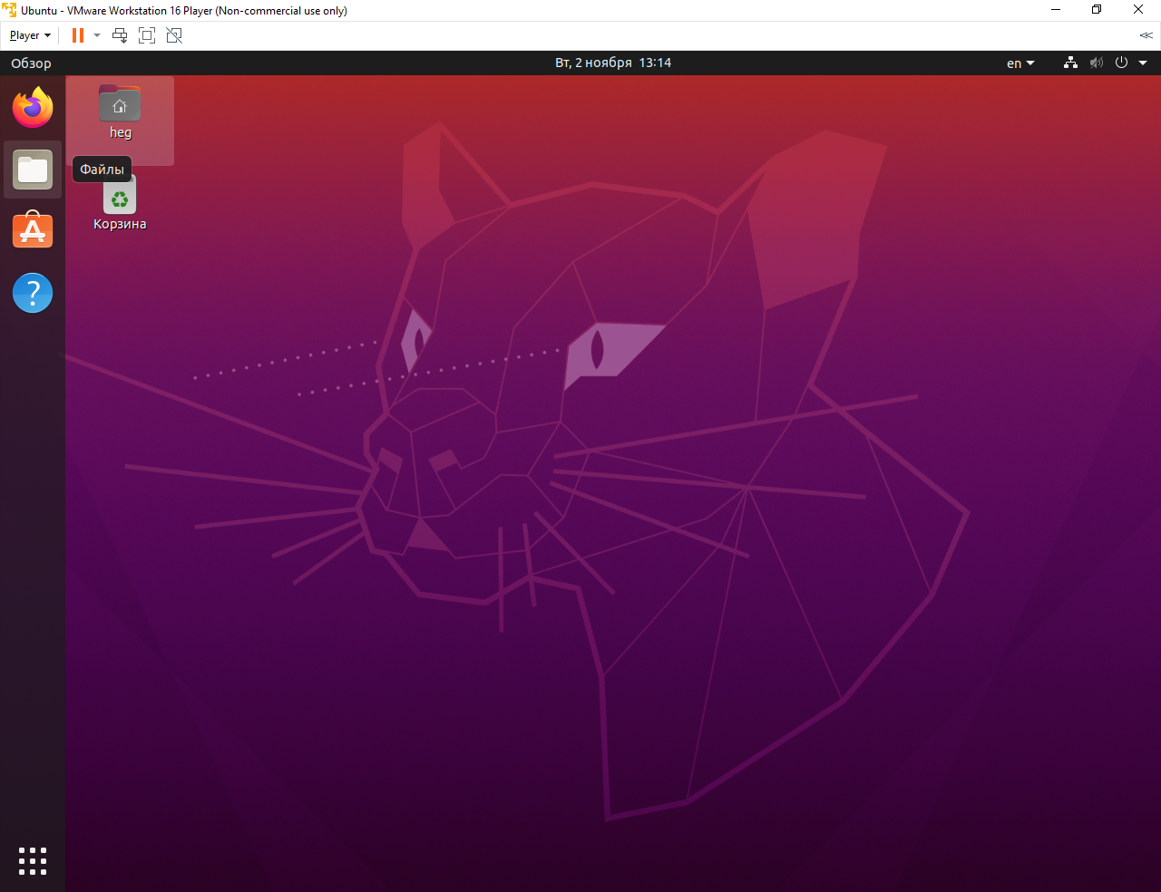

Рисунок 1 — интерфейс Ubuntu

Для разработчиков необходим редактор кода, который имеет возможность подключения к удаленным серверам (сервера находятся у заказчика), для этих целей подходит VSCodium — сборка редактора кода Visual Studio Code (VSCode) — функциональный редактор кода от компании Microsoft. Распространяется бесплатно, имеет открытый исходный код (Open Source). Содержит только свободные компоненты, почищен от элементов бренда Microsoft и избавленная от кода для сбора телеметрии.

Для установки переходим на <https://github.com/vscodium/vscodium/releases> и выбираем “codium_[версия]_amd64.deb”.

Рисунок 2 — интерфейс VSCodium

Для работы с html скачаем расширение HTML Snippets, для работы с CSS расширение CSS Language Basics, для работы с JS JavaScript Language Basics, для работы с php расширение PHP Language Basics, для удаленного подключения к серверу по протоколу ssh в VSCodium есть встроенные инструменты. Просмотр верстки будем производить в предустановленном браузере Firefox.

Для бухгалтера необходим офисный пакет, в частности приложение для работы с документами, таблицами, и калькулятор.

Для редактирования докуметов используем LibreOffice — мощный офисный пакет, полностью совместимый с 32/64-битными системами.

LibreOffice бесплатен и имеет открытый исходный код. Он бесплатен как для частного, так и для образовательного или коммерческого использования. Может использоваться без каких-либо лицензионных сборов.

Для редактирования текстовых документов используется LibreOffice Writer.

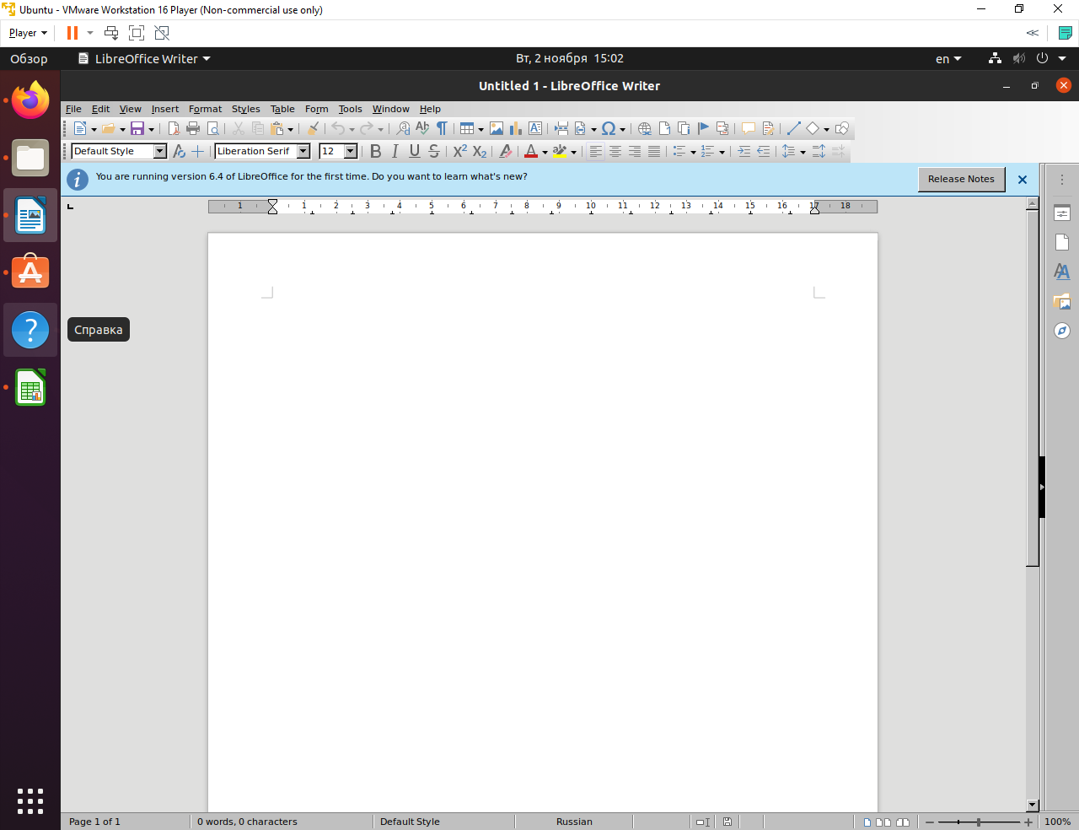

Рисунок 3 — Интерфейс LibreOffice Writer

Для редактирования таблиц используется LibreOffice Calc.

Рисунок 4 — Интерфейс LibreOffice Calc

В качестве калькулятора используем Qalculate!

Рисунок 5 — интерфейс Qalculate!

Для дизайнера необходим редактор растровой и/или векторной графики.

В качестве реактора для растровой графики используем GNU Image Manipulation Program или GIMP — свободно распространяемый растровый графический редактор, программа для создания и обработки растровой графики.

Устанавливается при помощи команды sudo apt install gimp.

Рисунок 6 — интерфейс GIMP

В качестве реактора для векторной графики используем Inkscape — свободно распространяемый векторный графический редактор, удобен для создания как художественных, так и технических иллюстраций.

Устанавливается при помощи команды sudo apt install inkscape.

Рисунок 7 — интерфейс Inkscape

Вывод: для компаний возможно использование свободно-распространяемых ОС и ПО для полноценной работы. Такое ПО может не уступать проприетарному.